显示科学与技术复习

# 显示的基本原理

## 1.1 图像显示的基本原理

1. 像素是构成数字图像的最基本的单位，承载着颜色和亮度信息。

2. 分辨率指的是显示屏所包含的像素的总量，决定图像能够承载的细节和信息的多少。

3. 点阵结构是显示屏的基本结构。

4. 液晶图像显示原理：

首先，背光源发出光线，光线先穿过第一层偏光板，变成振动方向单一的线偏振光，当不给液晶分子施加电压时，穿过它的光的振动方向扭转90度，相当于相位延迟了90度，经过扭转的光，其振动方向恰好与第二层偏光板的方向一致，因此可以顺利穿过。当液晶施加电压时，液晶分子会改变排列方向，不在扭转光的振动方向，未经扭转的光就无法通过与它垂直的第二层偏光板，光被阻挡，无法透过。

每一个像素(pixel)就是一个光开关，LCD可以看做一个相位延迟可电控的延迟膜。

## 1.2 基本名词

|  |  |
| --- | --- |
| 旋光性 | 当线偏振光沿某些晶体如石英的光轴传播时，透射光虽然是线偏振光，但其振动面相对于入射光的振动面却旋转了一个角度 |
| 偏振光 | 自然光包含所有振动方向的光波，而偏振光仅保留单一振动方向的电磁波。 |
| 偏振片 | 偏光片是一种能够选择性地只让某一特定方向振动的光通过  的光学元件。 |
| 光学各向异性 | Optical Anisotropy，液晶的调控能力源于液晶光学各向异性 |
| 电场改变液晶分子排列 | 在LCD中，通过在液晶层两侧的电极施加电场，可以改变液晶分子的排列方向。当施加电场时，液晶分子在电场力的作用下会朝着电场方向转动，逐渐趋于与电场方向平行排列。 |

## 1.3 LCD Module Structure

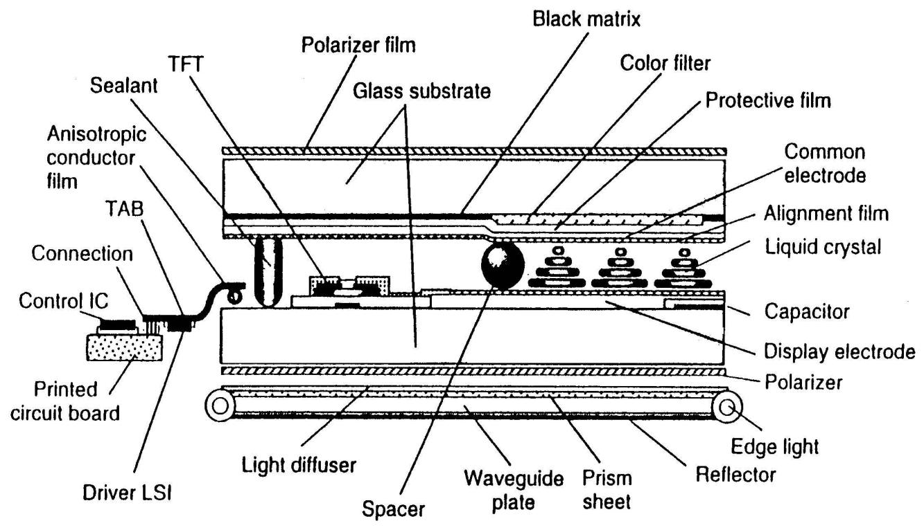

1. 背光单元

|  |  |
| --- | --- |
| Edge light  侧入式光源 | 这是光源本身，通常是LED灯条，放置在导光板的侧面。 |
| Reflector  反射片 | 位于最底部，将从导光板底部漏出的光线反射回去，提高光利用率。 |
| Waveguide plate  导光板 | 一种特殊设计的亚克力板，能将从侧面射入的点状或线状光线，均匀地引导至整个平面向上射出 |
| Prism sheet  棱镜片 | 位于Waveguide plate上面，将发散的光线向正前方汇聚，从而提高屏幕正面的亮度 |
| Light diffuser  扩散片 | 位于Prism sheet上面，将光线打散，使其更均匀 |

1. 液晶面板（LCD Panel）

• **Polarizer film (上偏光片)**: 它的作用是“检偏”，只允许特定振动方向的光线通过。它与下偏光片呈90度角配置，共同构成光的“开关”。

• **Glass substrate (上层玻璃基板)**: 作为彩色滤光片等元件的基底。

• **Black matrix (黑色矩阵, BM)**: 一层黑色的网格状不透光材料。它的作用是：

1. **提高对比度**: 遮挡住像素之间的缝隙，防止漏光。
2. **遮蔽线路**: 遮挡住下方不发光的TFT晶体管和信号线，避免画面出现杂乱的线路。

• **Color filter (彩色滤光片)**: 由无数红(R)、绿(G)、蓝(B)三种颜色的微小滤光单元组成。它的作用是为来自背光的白光“染色”，使每个子像素能显示出自己的颜色。

• **Protective film (保护膜/平坦层)**: 保护下方的彩色滤光片，并为上方的公共电极提供一个平坦的表面。

• **Common electrode (公共电极)**: 一整片透明的导电层（通常是ITO），覆盖整个显示区域。它提供一个固定的参考电压，与下方的像素电极形成电压差，以驱动液晶。

• **Alignment film (配向膜)**: 涂覆在上下基板内侧的一层极薄的高分子材料。它的表面有经过特殊处理（如摩擦）产生的微观沟槽，作用是**引导液晶分子在没有电场时，按照预设的方向整齐排列**，这是液晶能够规律工作的关键。

• **Liquid crystal (液晶)**: **显示器的核心**。它是一种介于液体和固体之间的特殊物质。其棒状分子在外加电场的作用下会发生**偏转**，从而改变通过它们的光线的偏振状态。正是利用这个特性，来控制光线能否通过上下两层偏光片。

• **Spacer (撑柱 / 间隙子)**: **您特别问到的部分**。它是在两片玻璃基板之间均匀散布的微小球体或柱状体。它的**唯一作用是精确地保持上下两片玻璃基板之间的距离（称为Cell Gap）**。这个间隙必须非常均匀，因为液晶层的厚度直接影响显示效果。如果间隙不均，屏幕上就会出现颜色和亮度不均的斑块（Mura）。

• **Display electrode (像素电极)**: 对应每一个子像素的、独立的透明导电电极（ITO）。它接收来自TFT的电压信号。

• **Capacitor (存储电容)**: 与每个像素电极并联的微小电容。它的作用是**“锁住”并保持**TFT写入的电压，直到下一次刷新，确保像素亮度在一个帧周期内稳定，防止画面闪烁。

• **TFT (薄膜晶体管)**: 每个子像素的**主动开关**。它根据栅极线的信号决定是否导通，让数据线上的电压信号能够写入到像素电极和存储电容上。

• **Glass substrate (下层玻璃基板)**: 承载整个TFT阵列电路的基底。

• **Polarizer (下偏光片)**: 它的作用是“起偏”，将来自背光的杂乱光线变成特定方向的偏振光，作为进入液晶盒的“初始光”。

• **Edge light (侧入式光源)**: 光源（通常是LED灯条）位于面板的侧面。

• **Reflector (反射片)**: 在最底部，将射向背面的光线反射回来，提高光的利用率。

• **Waveguide plate (导光板)**: 关键部件。它是一块特制的透明亚克力板，能将从侧面射入的光线，通过其表面的微观结构（网点或V型槽），均匀地引导至整个面板的正面射出，实现将“线光源”变成“面光源”。

• **Light diffuser (扩散片)**: 在导光板上方，作用是打散光线，消除导光板上的网点图案，让光照更均匀、更柔和。

• **Prism sheet (棱镜片 / 增亮膜)**: 表面有极细的棱镜结构。作用是将已经均匀化的散射光线向正前方（观众方向）集中，从而**显著提高屏幕的正面亮度**。

### C. 驱动电路 (Driving Electronics)

这部分位于面板侧面，是控制面板显示的“大脑”。

* **Printed circuit board (印刷电路板, PCB)**: 承载主要控制芯片的电路板。
* **Control IC / Driver LSI (控制/驱动芯片)**: 负责接收外部视频信号（如HDMI），并将其转换成TFT面板所需的时序信号和数据电压，再发送给Gate Driver和Source Driver。
* **Connection / TAB / Anisotropic conductor film (ACF)**: 这些都是指将外部电路与玻璃基板上的微小电极连接起来的技术。
  + **TAB (Tape Automated Bonding)**: 一种将驱动芯片封装在柔性带载上的技术。
  + **ACF (各向异性导电膜)**: 一种特殊的胶膜，内部含有导电粒子。在加热加压时，它只在垂直方向导电，水平方向绝缘，可以将柔性电路板(FPC)上的线路与玻璃上的线路精确地连接起来。
* **Sealant (密封胶)**: 框在液晶层周围，将液晶密封在两片玻璃之间，防止其泄漏。

## 1.4 TFT-LCD参数

|  |  |
| --- | --- |
| Size | 有效显示区域( Active Area)的对角尺寸 |
| Active Area | 有效显示区域 |
| Aspect Ratio | 画面比率 |
| Pixel(Dot) Pitch | 分辨率 |
| PPI | Pixel per inch |
| DPI | Dot per inch |
| Sub-pixel | 子像素，一个像素里面，有RGB多个像素块 |
| 开口率 | 液晶分子中光线能透过的有效区域的比例。即液晶分子中有效的透光区域与全部面积的比例，就称之为开口率。  提高开口率的好处：提高开口率，便可以增加亮度，而同时背光板的亮度也不用那么高，可以节省耗电及花费。 |
| 液晶模态 | Twisted Nematic(TN)扭曲模态、IPS |
| Number of colors | 色阶 |
| Color Saturation |  |
| View angle |  |
| Brightness | 亮度/明度 单位：nit |
| Contrast Ratio | 对比度，一幅图像中最亮的白色和最暗的黑色之间亮度差异的程度 |
| Response Time | 反应时间，Response Time = Tr + Tf，Tf是从白到黑90% ~ 10%，Tr是从黑到白10% ~ 90% |
|  |  |
| Backlight | 液晶的背光源 |
| polarizer | 偏光板，LCD核心组件，用于得到单一偏振方向的电磁波 |
| Color filter | 彩色滤光片 |
|  |  |
| LTPS | 低温多晶硅，使用ELA准分子激光退火将非晶硅转变为LTPS。  LTPS是p硅，电子迁移率高，可以用非常小的尺寸就实现同样甚至更好的驱动性能。 |
|  |  |

## 1.5 AM和PM

PM Passive Matrix

AM active matrix

## 1.6 EL和PL

EL 电致发光 Electroluminescence

当电流通过某种材料或对材料施加强电场时，材料内部的电子受到电能的激发，从低能级跃迁到高能级。这些处于高能级的不稳定电子会迅速地落回到原来的低能级，在回落的过程中，多余的能量以光子的形式释放出来。

PL 光致发光 Photoluminescence

某种材料在吸收了外部光源的能量后，其内部电子被激发，从低能级跃迁到高能级。同样，这些不稳定的电子在落回低能级的过程中，也会将多余的能量以光子的形式释放出来。

## 1.X 中英互译

|  |  |  |
| --- | --- | --- |
| TFT | Thin Film Transistor | 薄膜晶体管 |
| LCD | Liquid crystal Display | 液晶显示 |
| LED | Light-Emitting Diode | 发光二极管 |
| QLED | Quantum Dot Light-Emitting Diode | 量子点发光二极管 |
| OLED | Organic Light-Emitting Diode | 有机发光二极管 |
| Micro LED | Micro Light-Emitting Diode | 微型发光二极管 |
| CRT | Cathode-Ray Tube | 阴极射线管 |
| Polarizer |  | 偏光器 |
| a-Si | Amorphous Silicon | 非晶硅 |
| p-Si | Polycrystalline Silicon | 多晶硅 |
| LTPS | Low-Temperature Polycrystalline Silicon | 低温多晶硅 |
| TFE | Thin Film Encapsulation | 薄膜封装 |

# TFTLCD器件和工艺

## 2.1 器件剖面

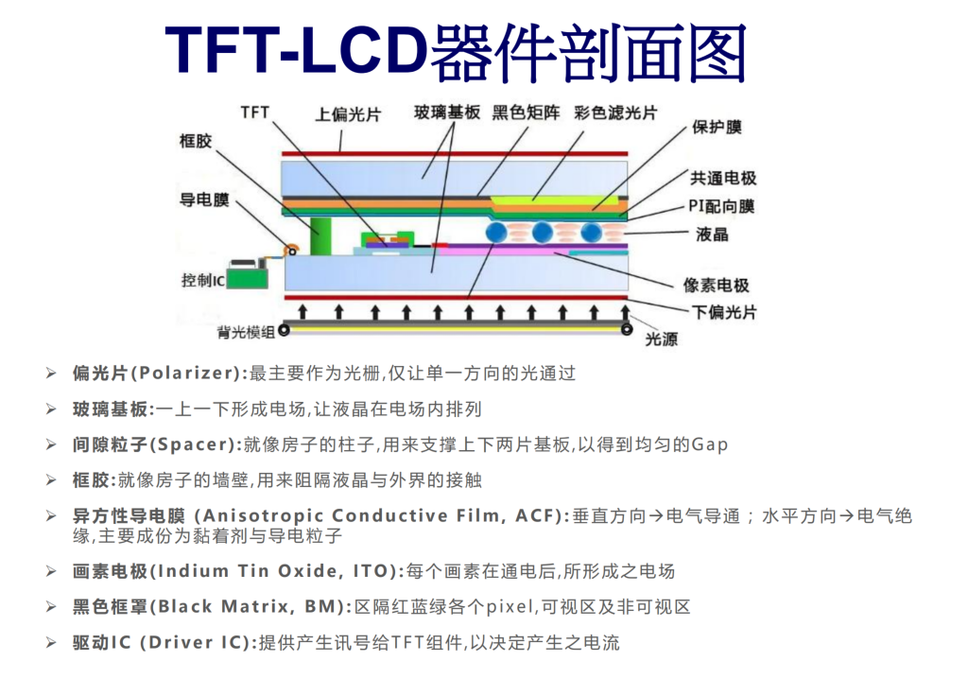

## 2.2 TFTLCD原理

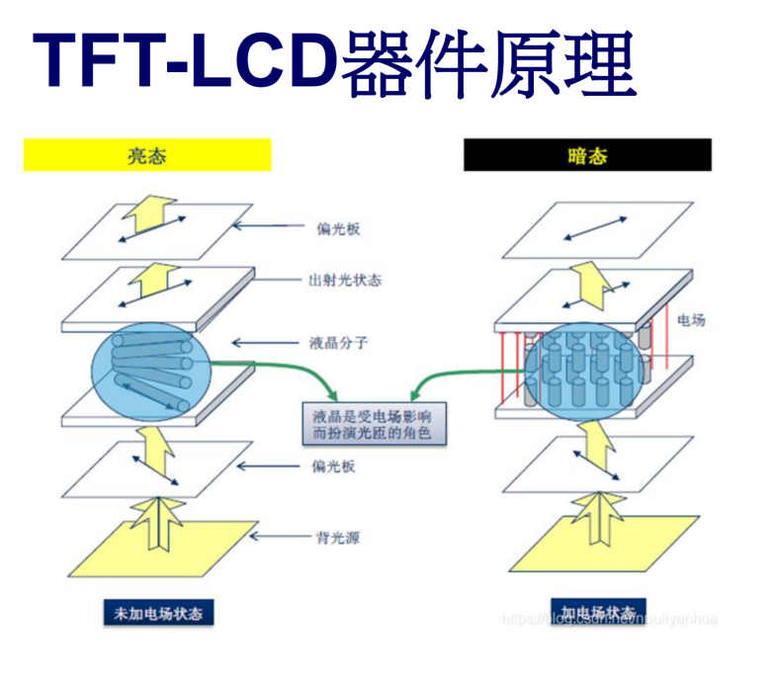

【原理分析】

TN(Twisted Nematic) LCD 扭转向列型。TN (Twisted Nematic, 扭曲向列) 描述的是液晶的工作模式。它规定了液晶分子在通电和断电时如何排列和运动，从而控制光线的通过与否。在TN模式下，液晶分子在不通电时呈90度扭曲排列，允许光线通过；通电后，分子会垂直于电场方向排列，不再扭曲，从而阻挡光线。

在没有施加电压时，对于TN型的液晶来说，上下的偏振片的角度差恰为90度.所以液晶分子的排列由上而下会自动旋转90度。由于上下偏光片的角度恰好差了90度，所以光线可以通过。

当施加电压，液晶分子受到电场影响，液晶分子的排列会直立起来。此时通过下偏光片的垂直偏振光，经过液晶分子时不会改变极化方向，因此就无法通过上水平偏光片，屏幕显示为黑色。

液晶工作模式

|  |  |
| --- | --- |
| TN  Twisted Nematic |  |
| IPS  In-Plane Switching | 在没有施加电压的情况下，液晶分子按照预设方向水平排列，这个排列方向与上下两个偏光片的方向相配合，使得光线无法通过，IPS 屏幕在不通电时是黑色的。  当施加电压后，梳状电极之间会产生一个平行于玻璃基板的横向电场。在这个电场的作用下，液晶分子会在同一个平面内发生水平旋转 |

## 2.3 TFT工艺（五道光罩）针对于一个子pixel

三大制程：

Array电晶体矩形数组 —— TFT Thin Film Transistor

Cell显示单元体 —— LC liquid crastal

Module产品模块 —— Module

1. 每一个TFT都精确地控制着屏幕上的一个子像素（一个像素通常由红、绿、蓝三个子像素构成）。通过控制这些“开关”的开闭，就可以决定每个子像素的亮度。
2. Cell，liquid crstal部分：在不同电压下，液晶分子的排列会发生改变，从而影响光线的通过率。
3. 将第二步完成的“液晶盒”（Cell）与各种其他必要的组件组装在一起，形成一个可以点亮并显示图像的完整显示模块

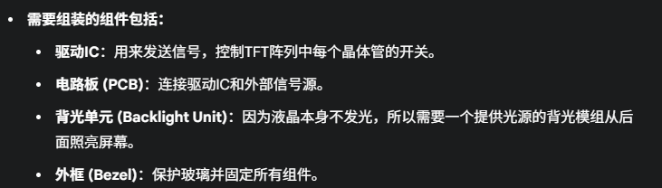

## 2.4 TFTLCD的透射方式

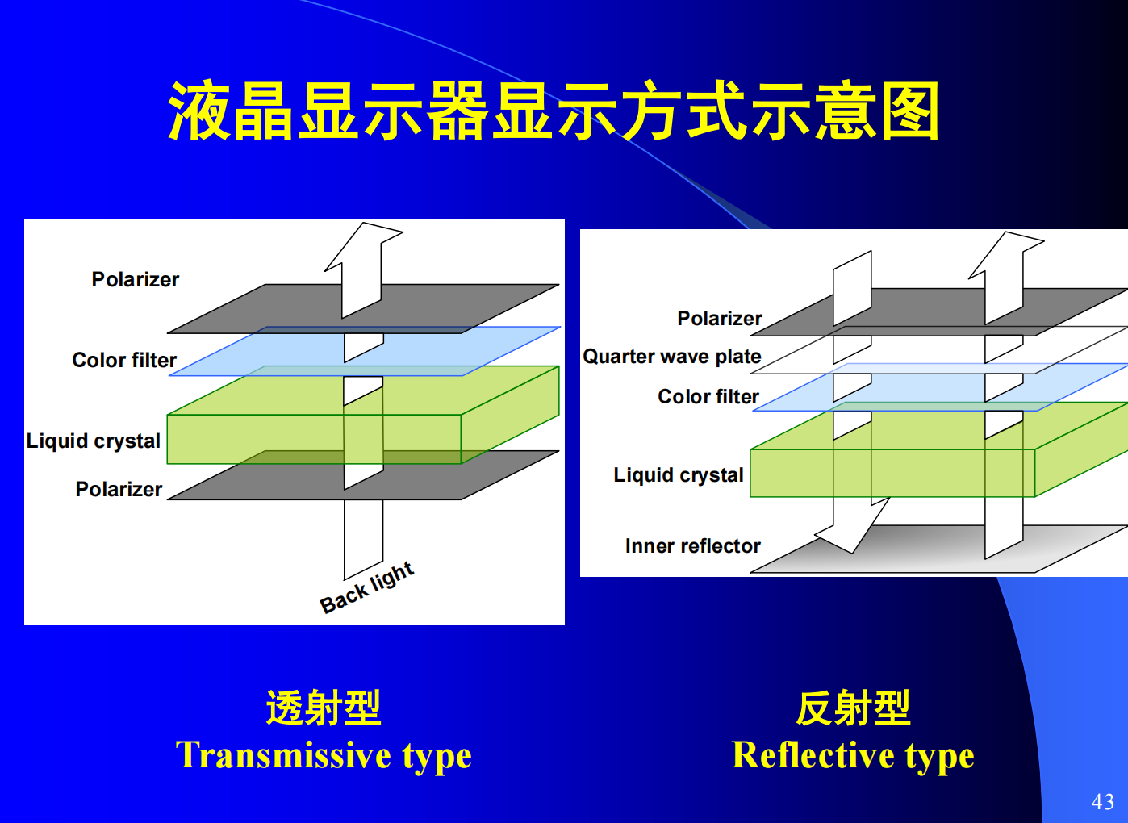

【原理分析】

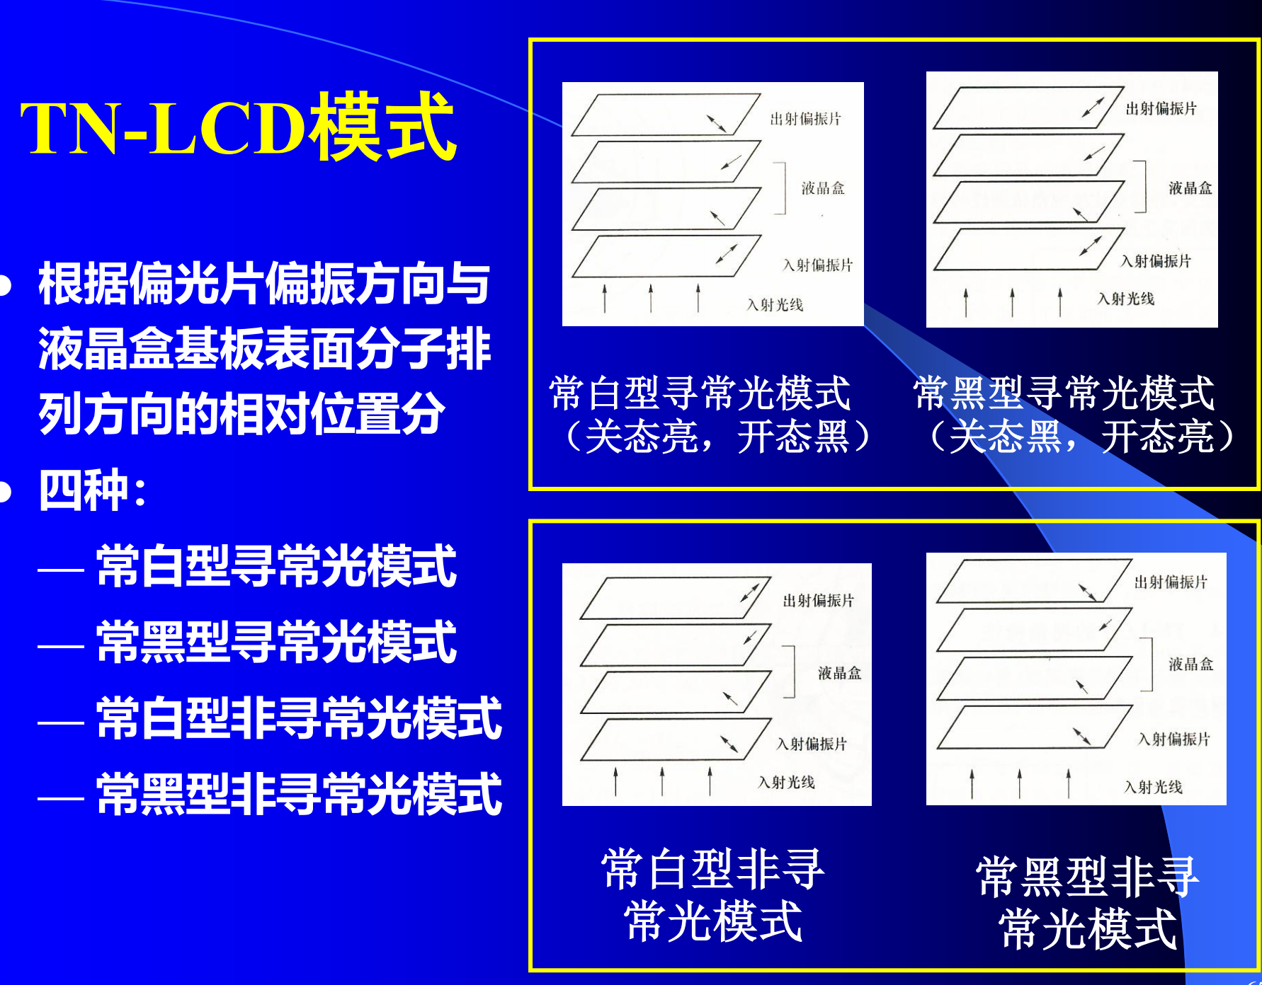

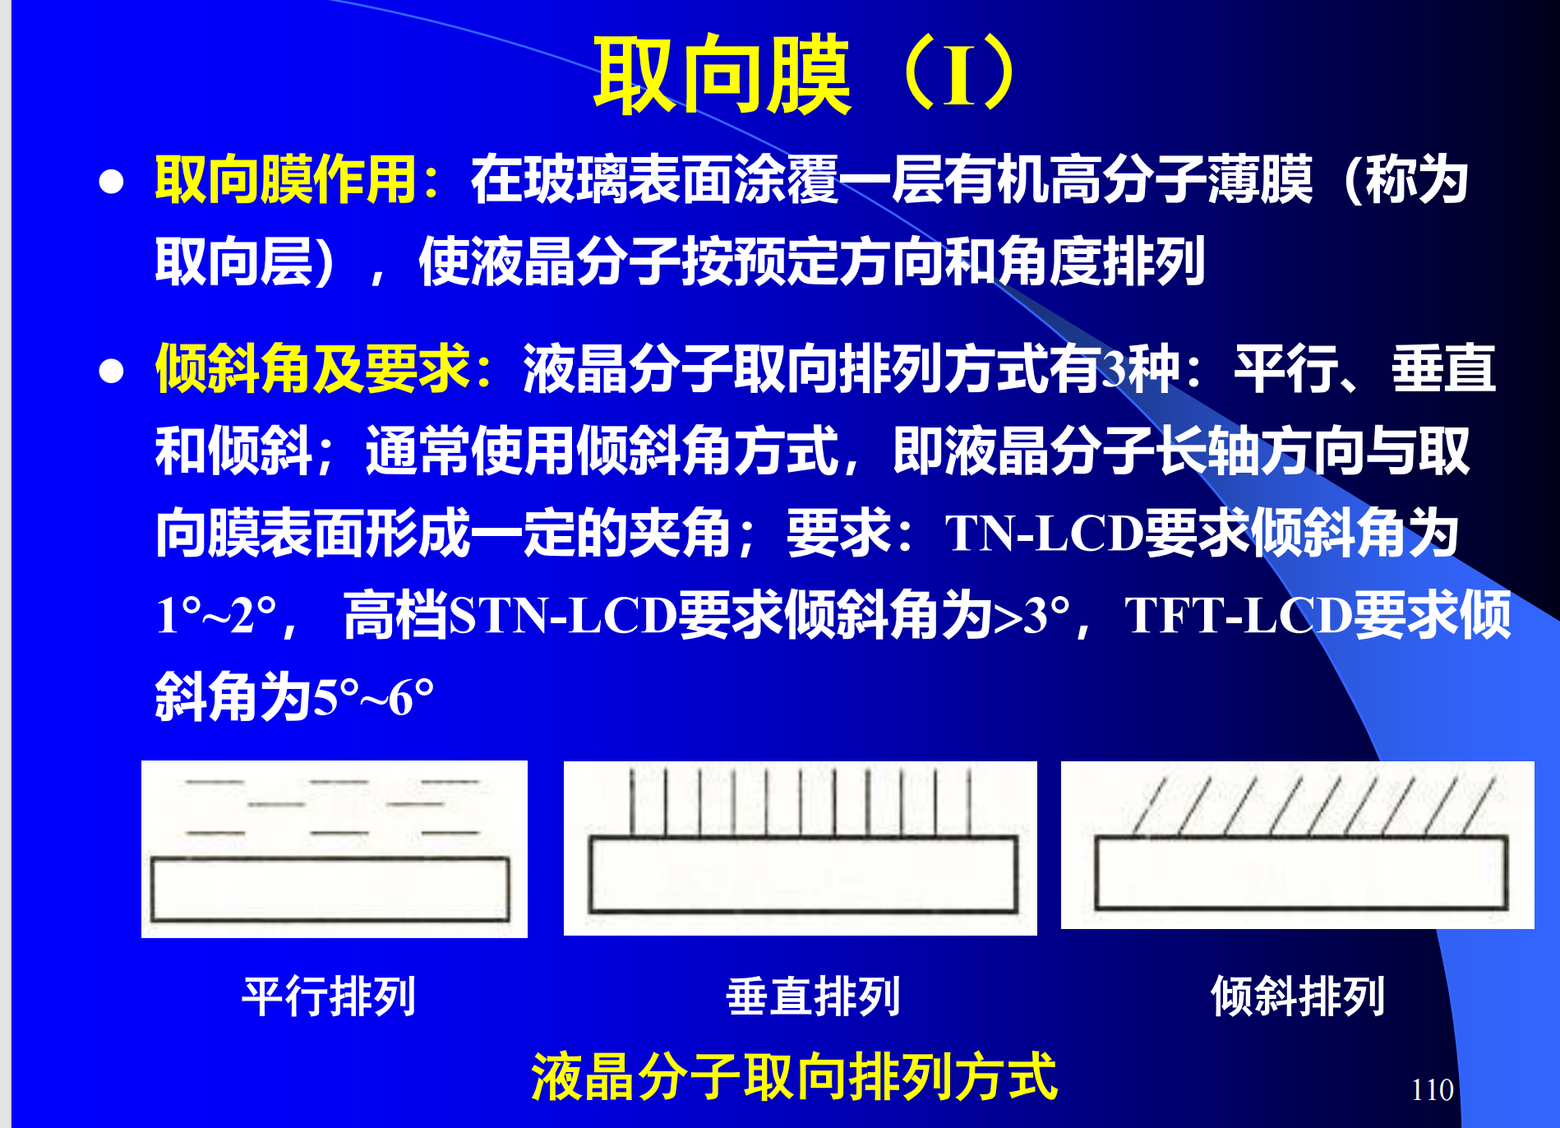

## 2.4 TFT的mode

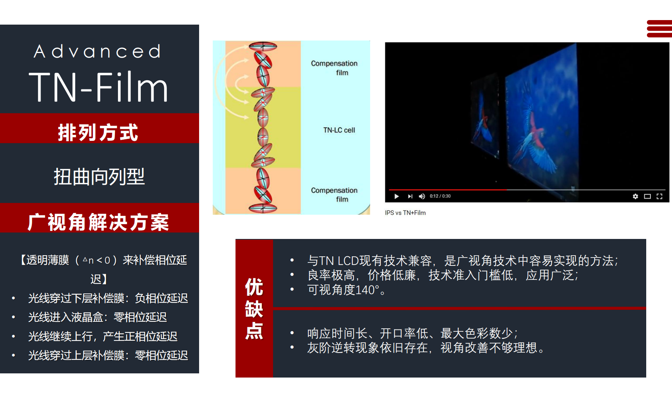

# OLED

|  |  |  |
| --- | --- | --- |
| OLED |  |  |
| W-OLED |  |  |
| QD-OLED |  | 优点：  缺点：由于使用QD，没有偏振片的存在，外界的环境光照射到屏幕上也会激发QD，对屏幕本身的光线产生污染。 |

上面三者使用的都是有机荧光材料，都会出现老化材料。

解决：使用无机材料

## 3.1 OLED发光原理

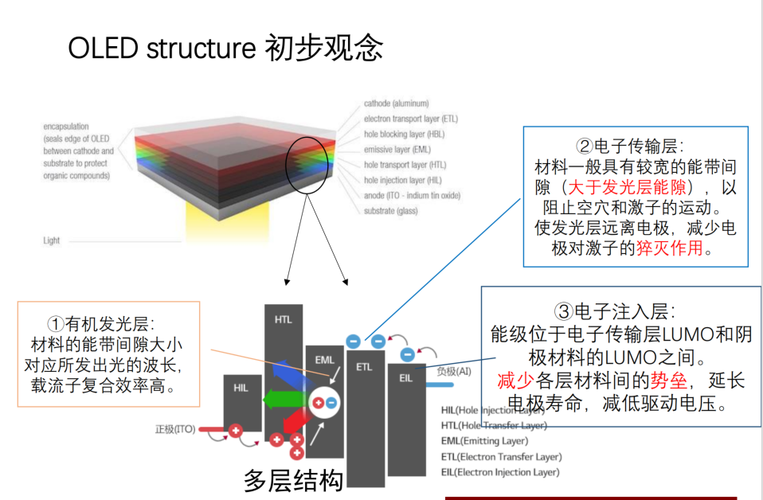

【原理分析】

在结构上，有五个层，HIL

# Micro-LED

难点：巨量转移技术

最佳解： micro-led + QD

# 新型

### COA

Color filter on Array

将原本位于上层玻璃基板的彩色滤光片(Color Filter, CF)，***直接制作到了下层的TFT阵列基板(Array Substrate)之中***。

上基板变得很简单，只有柱状隔垫物、Black Matrix。

优势：

1. 提高开口率，从而提升亮度、降低功耗
2. 上下基板自对准
3. 降低成本，将彩色滤光片制备在TFT上可以减少彩色滤光片的制造工艺

缺点：

1. 将color filter全部制作到了下层TFT阵列基板上，加大了下基板的制造难度
2. 阵列产量受影响
3. 玻璃基板的运输负荷较重
4. 存在需要返工的问题

### GOA

Gate Driver on Array

将原本位于屏幕外面的栅极驱动芯片直接集成制作到显示屏的玻璃基板边缘的技术。

优点：

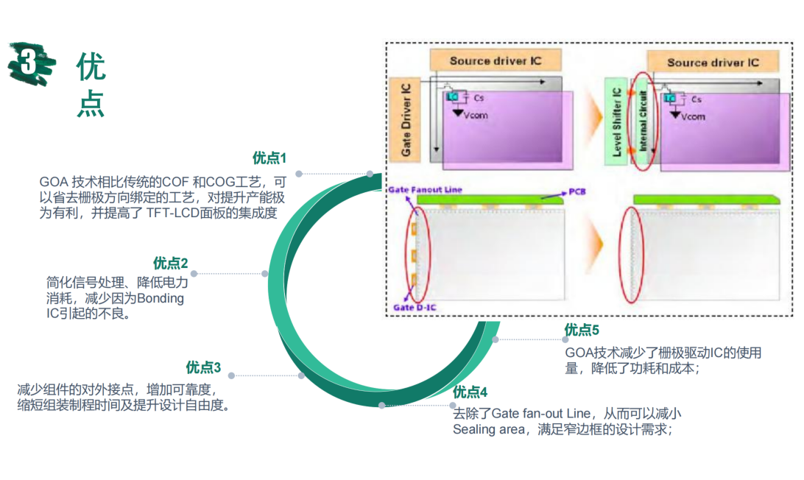

缺点：由于电路集成度要求很高，布线的难度大，其分辨率及仪器的线宽要求很小，在这种微加工的要求下，会产生良率不高的问题

### 电子纸

1. 优点

柔性 + 超低功耗 + 强光下可读性好

1. 电子纸为什么有良好的日光能见度

杂：

量子点是一种人造的、极其微小的半导体纳米晶体，当量子点受到能量激发时，它能发出非常纯净、鲜艳的特定颜色光。而它具体发出什么颜色的光，完全由它自身的尺寸大小决定。

眩光是指在强光存在时很难看到物体的现象。

# 必考

### GOA

Gate Driver on Array

将原本位于屏幕外面的栅极驱动电路直接集成制作到Array基板边缘的技术。

优点：



缺点：由于电路集成度要求很高，布线的难度大，其分辨率及仪器的线宽要求很小，在这种微加工的要求下，会产生良率不高的问题

### 折叠屏原理

# 2021



主动发光型是通过电致发光，其每一个子像素本身就是一个独立的光源，当获得电能时，像素点的材料会直接将电能转化为光能并主动发光，不需要背光模组。

优点：

1. 高对比度
2. 可视角度大
3. 响应速度快

缺点：

1. 有烧屏风险
2. 寿命较短

被动发光型器件本身不发光，需要一个背光模组来提供光源，屏幕上的像素点通过控制开关器件的开关决定允许多少背光的光线通过，从而显示出不同的亮度和颜色。